6 DE DESEMBRE, SANT NICOLAU  Sant molt venerat (estimat) als països de centre Europa. Als EEUU es va adaptar aquesta festa i se li va canviar el nom pel de Santa Claus o el Papa Noël. És l’encarregat de portar els regals la nit del 24 de desembre.  Segons diu una llegenda, en temps de Sant Nicolau hi havia un pare molt pobre que per poder subsistir (viure) es va veure obligat a posar en venda a les seves filles; en saber-ho el Sant, va anar a la nit davant de la finestra d’aquella casa, i va posar una bosseta d’or a les sabates de cada nena, això va permetre de poder tirar endavant aquell pare i les seves filles i així va començar la tradició de posar per Nadal les sabates o els mitjons a la finestra i trobar regals i sorpreses l’endemà.
  Cançó Sant Nicolau  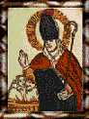 | Sant Nicolau, bisbe de pau, panses i figues, nous i olives tantes com vulgueu; si no me’n doneu escales avall caigueu.  (contrades de l’Urgell)
13 DE DESEMBRE, SANTA LLÚCIA  És la patrona de les modistes i protectora de la vista. Per aquest motiu quan algú perd alguna cosa i la troba exclama: Santa Llúcia!  Sembla que el dia es vol començar a allargar, d’aquí alguna dita.  En aquest dia comença la Fira de Santa Llúcia, considerada com el preludi (començament) de les festes de Nadal, és per això que es posen a la venda els primers avets i arbres de Nadal, les figures del pessebre i tota l’ornamentació de les festes nadalenques.
  Dites de Santa Llúcia  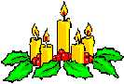 | Santa Llúcia et conservi la vista!  Per Santa Llúcia un pas de puça.
24 DE DESEMBRE, CAGA TIÓ  El tió no era, en principi, altra cosa que el tronc que cremava a la llar. Un tronc que al cremar donava béns (beneficis) tan preciosos com l’escalfor i la llum, i que de forma simbòlica oferia presents (regals) als de la casa: llaminadures, neules, torrons, ...  Avui se li dóna aspecte de bèstia. Arriba a les cases dies abans de Nadal i se li ha de donar menjar i beure. Per tal de fer-lo cagar la Nit de Nadal, després de la Missa del Gall; el mateix dia de Nadal o per Sant Esteve.  La festa del Caga tió es celebra a d’altres llocs, a Euskadi (l’Entzero-emborra), a Aragó (Troncada, Toza o Tizón de Navidad), ...
  Cançó del tió  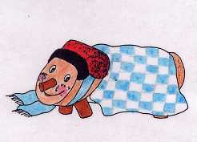 | Tió de Nadal, no cagos arengades, que són salades; caga torrons, que són ben bons, i caga taronges, que són ben dolces.  (Preixana, l’Urgell)
25 DE DESEMBRE, DIADA DE NADAL  Abans era una festa pagana (no religiosa) dedicada al solstici d’hivern (nits més llargues). Poc després d’aquesta data els dies comencen a allargar-se lentament. Dins del calendari cristià es considera la festa del Nadal com la més important de l’any, ja que en aquest dia naixia Jesús.  És típic fer un gran dinar familiar, amb una escudella i carn d’olla, pollastre farcit, cava, torrons,... La cançó diu:  Ara ve Nadal  matarem al gall  i a la tia Pepa  donarem un tall
  Dites de Nadal  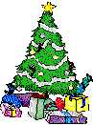 | Per Nadal cada ovella al seu corral.  Per Nadal qui res no estrena res no val.
26 DE DESEMBRE, SANT ESTEVE  És la continuïtat de la festa de Nadal. El dia està centrat bàsicament entorn del dinar, s’aprofiten les restes del dinar de Nadal, com el rostit, i es solen fer canelons.  En aquestes festes són típics el torrons, de crema, xocolata, ... i els polvorons, pastissets petits elaborat amb farina, llard o mantega i sucre; que es desfan quan es mosseguen.
  Dites de Sant Esteve  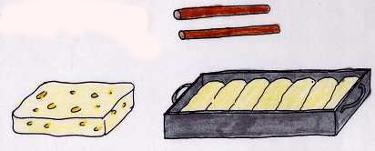 | Per Nadal i Sant Esteve, cadascú a casa seva.  Per Sant Esteve creix el dia un pas de llebre.
28 DE DESEMBRE, ELS SANTS INNOCENTS  És una festa d’origen pagà, començaven unes festes que duraven molts dies i acabaven amb el Carnestoltes. Eren conegudes com la Festa dels Bojos i es celebraven per tota Europa. L’hivern era llarg i calia entretenir-se.  Actualment s’ha perdut aquest caire tant disbauxat i la festa s’ha centrat en la mainada (canalla) i les diferents entremaliadures que es fan en aquesta data. Són bromes innocents i divertides, es planten llufes o ninots de diaris retallats i la premsa aprofita per donar algunes notícies falses i disbauxades, que posen a prova l’enginy i la imaginació.
  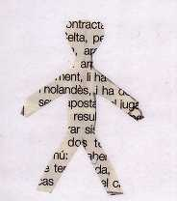 | De Nadal a Carnestoltes, set setmanes desimboltes.
31 DE DESEMBRE, L’HOME DELS NASSOS  En la festivitat de Sant Silvestre, darrer dia de l’any, surt l’Home dels Nassos, posseeix tant nassos com dies té l’any. Els/les menuts/des s’imaginen un home amb tres-cents seixanta-cinc nassos. El darrer dia té, com tothom, un sol nas, tot i que d’una mida considerable. La canalla cerca aquest personatge estrafolari (estrany), la gent fa broma dient que acaba de passar per l’indret fa una estona, quan el cert és que no existeix.  Avui es fan preparatius per rebre l’any nou. Es solen preparar sopars sofisticats, s’organitzen balls i es té el raïm a punt per a les dotze campanades, així com la bossa cotilló, amb serpentines, confeti, etc..
  Dites de fi d’any  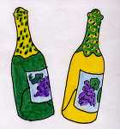 | Menjar raïm per Cap d’Any porta diners per tot l’any.  Qui el desembre acabarà, l’any nou veurà.
1 DE GENER, DIADA DE CAP D’ANY  (Ninou)  Ninou vol dir el primer dia de l’any i és una deformació del llatí “Annum Novum”.  S’acostuma a fer un dinar familiar a base de pollastre farcit o xai al forn.  La gent en trobar-nos pel carrer ens desitgem “Bon any” i es sol fer la broma de dir “Mira! Des de l’any passat que no ens vèiem”.
  Dites de Ninou  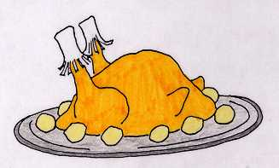 | Any nou, vida nova.  Any comencem la fi veiem.
5 DE GENER, CAVALCADA DE REIS  En aquest vespre la mainada s’aplega pels carrers on ha de passar la comitiva, a molts llocs els nens i les nenes porten uns fanalets que il·luminen tot el recorregut i es sol cantar la cançó dels Tres Reis. La quitxalla aprofita per donar la carta als Reis o als Patges Reials.  Es posen les sabates ben enllustrades, i sovint una mica de menjar tant pels Reis i tot el seu seguici, com també pel bestiar (camells, cavalls, elefants, ...)
  Dita nit de Reis  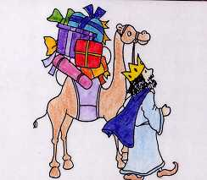 | Nit de Reis estrellada, any de vi i llocada.
6 DE GENER, DIADA DE REIS  És el dia de la mainada per excel·lència, que des de primera hora del matí ja són llevats i desperten a tothom, per tal d’ensenyar les seves joguines noves.  És típic el tortell de Reis, dintre del qual hi ha una figureta i una fava amagades. Al mig del tortell s’hi posa una corona daurada.
  Tortell de Reis  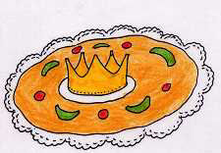 | Si la fava tu has trobat paga el tortell sens recança i no perdis l’esperança, seràs ser afortunat. I si et surt la figureta no et quedarà més remei que ésser coronat Rei d’aquesta festa discreta. Tradició, sana alegria, formem en la taula anell,  i mengem tan bon tortell en pau i en franca harmonia.
L’ADVENT  L’advent, com a temps litúrgic de preparació de la festa de Nadal, començà a celebrar-se a Catalunya al segle IV. En un principi tenia una duració variable, quedant reduït finalment a quatre setmanes. Actualment, comença el primer diumenge després del 26 de novembre.  Era el costum de resar les jornades o Viacrucis poètic, es contemplava la caminada que varen fer Josep i Maria cap a Betlem. Davant del pessebre es feien avançar les dues figures, cantant una cançó.
  La bella companyia  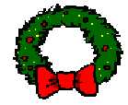 | Sant Josep i la Mare de Déu feien companyia bona, sortiren de Natzaret matinet a la bona hora (...)
MISSA DEL GALL  Es celebra la vigília de Nadal a les dotze de la nit. Es fa l’adoració de l’Infant. A la sortida s’encenen fogueres.  A molts pobles del Pirineu català, les cases que ja havien mort el porc guardaven la seva bufeta inflada, i els homes la duien a la missa del Gall, amagada sota el gec, i s'asseien tots junts al cor per a rebentar-les en arribar al cant de Glòria, un d'ells es treia la bufeta de l'amagatall i la rebentava seient-s'hi al damunt. Si el sacerdot es queixava, un altre individu repetia l'operació, i un altre i un altre mentre en quedava una, produint-se així una colla de detonacions pesades; però si no deia res i no demostrava haver-se molestat, les feien petar ara i adés, de forma ordenada.
  Les dotze van tocant  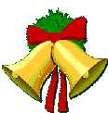 | Les dotze van tocant, ja és nat el Déu infant fill de Maria. El cel és estrellat, el món es tot glaçat, neva i venteja. La Mare i el Fillet estan mig morts de fred i el Vell tremola. Josep a poc a poc Encén allà un gran foc i els àngels canten.  (Popular catalana)
EL PESSEBRE  S’utilitzen, com a materials principals, el suro, molsa, arena, ... Les figures predominants són l'Establia - amb la Mare de Déu, el Nen Jesús, el patriarca Sant Josep, el bou i la mula -, els pastors, els àngels, l'Anunciació, els Reis amb llurs patges, pagesos, ramats, rius fets amb paper de plata, etc. A Catalunya s’acostuma a posar el caganer. El pessebre s’inaugura la nit de Nadal (s’encenen els llums) i no es desfà fins a la Candelera.  En el pessebre vivent les figures hi són de carn i ossos.
  Fum, fum, fum  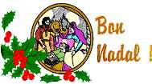 | A vint-i-cinc de desembre, fum, fum, fum.  Ha nascut un minyonet  ros i blanquet, ros i blanquet;  fill de la Verge Maria,  n’és nat en una establia, fum, fum, fum.  ...  (Popular catalana)
ELS PASTORETS  És una representació teatral on els protagonistes són les figures del pessebre. Tenim al Garrofa i en Pallanga; el Bato i el Borrego; en Lluquet i en Rovelló, ... amb samarra i barretina, calces de vellut i espardenya de veta, ingenus i entremaliats, que en passen de tots colors. A les fúries de l’infern, en Satanàs i en Llucifer, el familiar Banyeta i les terribles calderes d’en Pere Botero. L’arcàngel Sant Miquel, lluminós i blanc, amb elm i cuirassa, espasa ondulada i escut lluent, n’és el benefactor.  En molts pobles es representen durant aquestes festes de Nadal.
  El Rabadà  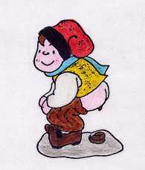 | A Betlem me’n vull anar,  vols venir tu rabadà?  - Vull esmorzar!  - A Betlem esmorzarem i  Jesús adorarem.  - I amb neu hi anirem?  - Per la neu que al camí hi ha  La calor ja la fondrà.  - oh, i la que fa!  - Alça doncs, encén el foc, i  No anem a poc a poc.  - Massa que em moc!

